Nama : Danendra Farrel Adriansyah

NIM : 23523170

Kelas : C

JavaShell Notasi Algoritmik

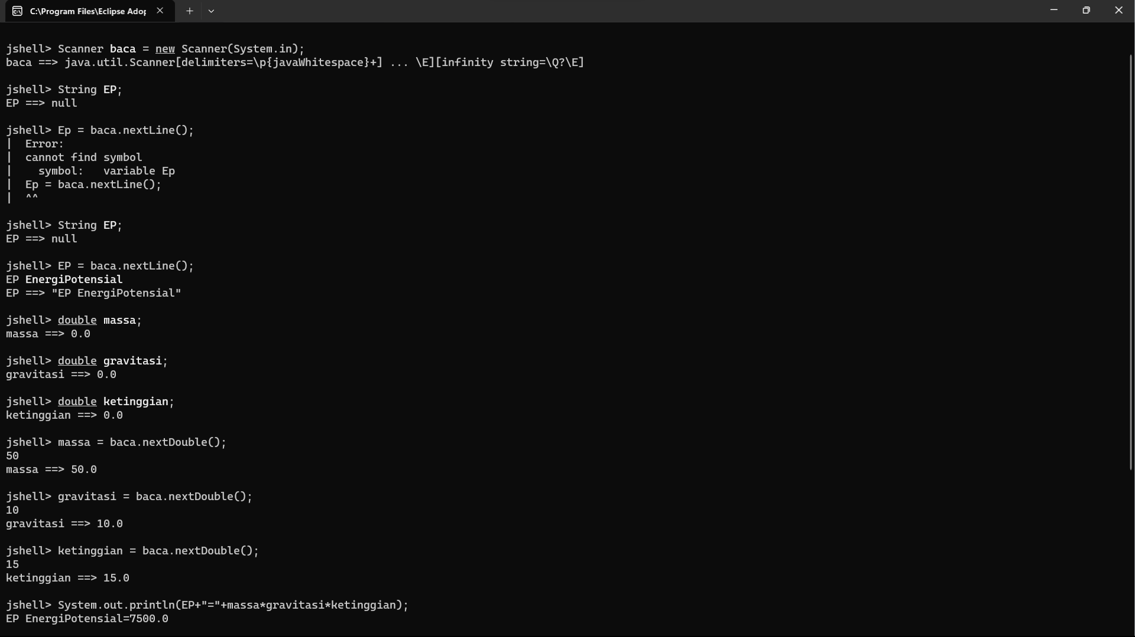

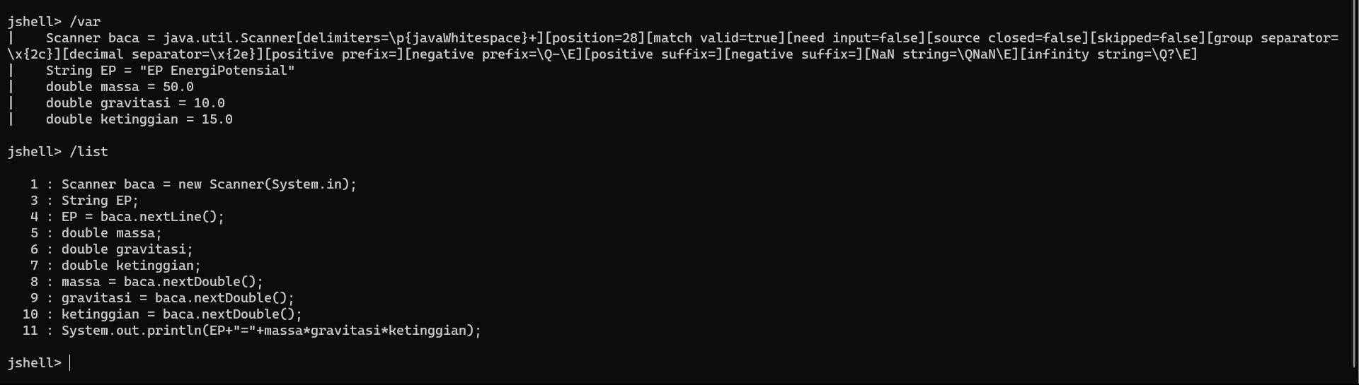

|  |
| --- |
| Judul :  Rumus Energi Potensial |
| Kamus :  Massa : double  Gravitasi : double  Ketinggian : double |
| Algoritma :  input(Massa)  input(Gravitasi)  input(Ketinggian)  output(“ EnergiPotensial= ”+Massa*Gravitasi*Ketinggian) |

Flowgorithm

